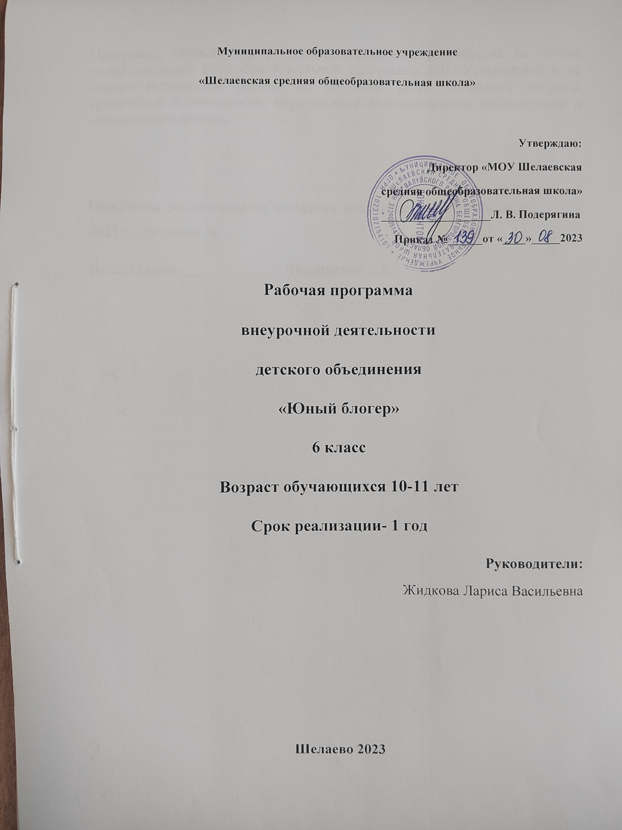Муниципальное образовательное учреждение
«Шелаевская средняя общеобразовательная школа»

Утверждаю:
Директор «МОУ Шелаевская
средняя общеобразовательная школа»
___________________Л. В. Подерягина
Приказ №______от «____»_____2023
Рабочая программа
внеурочной деятельности
детского объединения
«Юный блогер»
6 класс
Возраст обучающихся 10-11 лет
Срок реализации- 1 год
Руководители:
Жидкова Лариса Васильевна

Шелаево 2023

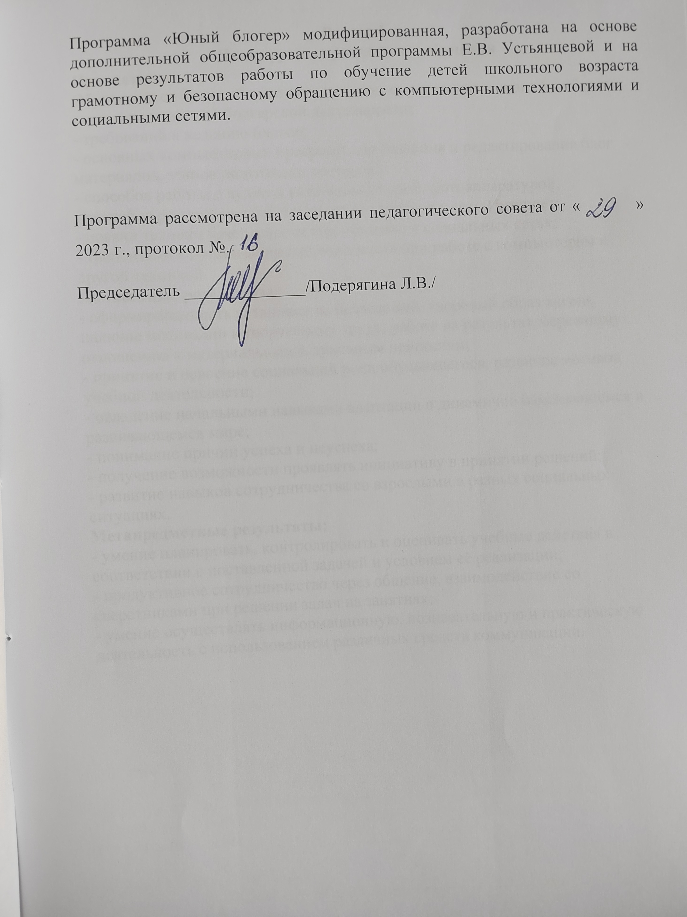
Программа «Юный блогер» модифицированная, разработана на основе дополнительной общеобразовательной программы Е.В. Устьянцевой и на основе результатов работы по обучение детей школьного возраста грамотному и безопасному обращению с компьютерными технологиями и социальными сетями.

Программа рассмотрена на заседании педагогического совета от « » 2023 г., протокол №.
Председатель ______________/Подерягина Л.В./

Раздел 1.
Планируемые результаты обучения
Предметные:
Обучающиеся будут обладать комплексом определенных знаний в области:
- основных понятий болгарской деятельности;
- требований к ведению блогов;
- основных компьютерных программ для создания и редактирования блог материалов, этапов подготовки контента;
- способов работы с аудио и видеоаппаратурой, фотоаппаратурой;
- способов размещения фото и видео материалов в сети Интернет;
- правил техники безопасности при общении в социальных сетях;
- требований к организации рабочего места при работе с компьютером и другой техникой.
Личностные результаты:
- сформированность установки на безопасный, здоровый образ жизни, наличие мотивации к творческому труду, работе на результат, бережному отношению к материальным и духовным ценностям;
- принятие и освоение социальной роли обучающегося, развитие мотивов учебной деятельности;
- овладение начальными навыками адаптации в динамично изменяющемся и развивающемся мире;
- понимание причин успеха и неуспеха;
- получение возможности проявлять инициативу в принятии решений;
- развитие навыков сотрудничества со взрослыми в разных социальных ситуациях.
Метапредметные результаты:
- умение планировать, контролировать и оценивать учебные действия в соответствии с поставленной задачей и условием её реализации;
- продуктивное сотрудничество через общение, взаимодействие со сверстниками при решении задач на занятиях;
- умение осуществлять информационную, познавательную и практическую деятельность с использованием различных средств коммуникации.

Раздел 2.
Содержание рабочей программы.
Раздел 1. Вводное занятие
Теория: Введение. Основы техники безопасности. Знакомство с компьютерным кабинетом. Правила поведения в кабинете. Техника безопасности при работе на компьютерах. Основные правила и требования техники безопасности и противопожарной безопасности при работе в кабинете. ОС Windows.

Раздел 2. Введение в блогинг
Тема 2.1. Блогинг: характерные особенности и предназначение
Теория: Понятие «блогинг». Идеи блогинга. Плюсы и минусы блогинга. Виды блогов: бумажные, электронные, интернет, СМИ. Концепция блога – тема, оригинальность, целевая аудитория.
Практика: Определение видов блогов в сети Интернет, СМИ. Анализ популярных блогов, особенностей их создания и ведения. Мини-сочинение «Почему я хочу быть блогером?».

Тема 2.2. Блогинг в интернете
Теория: Достоинство интернета. Особенности блогинга в Интернете. Безопасность в сети интернет. Компьютерные вирусы, методы защиты от вредоносных программ.
Практика: Тестирование. Определение цели, тематики и идей личного блога. Мини-сочинение «Каким я вижу свой блог?».

Тема 2.3. Блогинг в социальных сетях
Теория: Социальные сети ЖЖ, ФБ, ОК, ВК, Твиттер: достоинства и недостатки. Сети мессенджеры – Telegram, WhatsApp, Viber.
Основные правила интернет-общения в социальных сетях. Техника безопасности при общении в социальных сетях. Кибербуллинг или виртуальное издевательство. Понятие «троллинг». Фишинг и цифровая репутация. Приемы обратной связи.
Практика: Просмотр страничек в сети интернет. Обсуждение. Тестирование. Просмотр блогов. Обсуждение и анализ. Тренинг «А мы такие разные». Создание личной странички в социальных сетях.

Тема 2.4. Контент
Теория: Понятие «контент». Виды контента. Правила создания контента. Актуальность и уникальность как основные достоинства контента.
Практика: Создание контента об актуальном событии. Обсуждение контента. Исправление ошибок. Размещение контента на личной страничке в социальных сетях.

Раздел 3. Текстовые блоги
Тема 3.1. Текст как способ передачи информации
Теория: Правила и требования написания текстов в сети интернет. Основные html-теги. Программы для создания html-размеченных страниц. Использование WordPress и встроенного редактора ЖЖ.
Роль заголовков, тематики и стиля. Форматирование текстов в интернете.
Практика: Создание блогоматериала-рекламы о предстоящем мероприятии. Обсуждение контента. Исправление ошибок. Размещение контента на личной страничке в социальных сетях.

Тема 3.2. Копирайтинг
Теория: Понятие «копирайтинг». Правила и принципы копирайтинга. Основы копирайтинга, этапы создания текста. Копирайтинг в социальной сети.
Практика: Разработка содержания текста-описания предмета или человека презентационного характера. Обсуждение контента. Исправление ошибок. Размещение блогоматериала на страничке в социальных сетях.

Тема 3.3. Рерайтинг
Теория: Понятие «рерайтинг». Виды рерайта. Основы рерайтинга: этапы создания текста. Инструменты, используемые при рерайтинге. Способы и приемы рерайта: пересказ смысла предложения, «образная картинка», подбор синонимов.
Практика: Разработка содержания текстов с использованием приемов рерайта. Обсуждение контента. Исправление ошибок.

Тема 3.4. Приемы получения и обработки информации
Теория: Основные понятия: интервью, опрос, рецензия, эссе. Правила. Требования.
Практика: Определение жанра блогоматериала. Разработка вопросов для интервью. Написание рецензии на мультфильм. Эссе «Как сделать блог популярным?». Опрос обучающихся учреждения на тему «Информационная безопасность».

Раздел 4. Фотоблоги
Тема 4.1. Фото как способ передачи информации
Теория: Особенности ведения фотоблога. Значение фотографии в современном мире. Роль фотографии в жизни человека. Фотографии со смыслом.
Практика: Определение особенностей события по фото: года, сезона, героев, места действия.

Тема 4.2. Фотография как искусство
Теория: Виды и жанры фотографий. Естественный и искусственный свет. Вспышка, фокус. Композиция и экспозиция.
Практика: Создание серии фотографий на заданную тему. Обсуждение фотографий. Исправление ошибок. Размещение серии фотографий на личной страничке в социальных сетях.

Тема 4.3. Мобильные приложения для съемки и обработки фотографий
Теория: Виды приложений. Основные технологии создания, редактирования и обработка фотографий. Виды приложений. Мобильные приложения для съемки фотографий. Понятие о коллаже. Цифровой фотомонтаж изображений. Изучение строк меню «Файл» и «Редактирование». Иллюстрирование текста в блоге.
Практика: Редактирование фотографий. Создание иллюстрированного текста по образцу. Подготовка афиши мероприятия. Обсуждение афиш. Исправление ошибок. Размещение афиши мероприятия на страничке в социальных сетях.

Раздел 5. Видеоблоги
Тема 5.1. Видеоблогинг
Теория: Понятие «видеоблогинг». Форматы видеоблогинга. Жанровые особенности видеоблогинга: бьютиблог, лайфстаилблог, игровой блог (обзор видеоигр и летсплей), обзор вирусных видео, блог путешественника, социальные эксперименты, политический видеоблог.
Практика: Просмотри обсуждение разных по формату и жанру видеоблогов известных блогеров.

Тема 5.2. Мобильные приложения для съемки и обработки видеоматериалов. Компьютерная программа Movavi Videо
Теория: Виды приложений. Мобильные приложения для съемки видеоматериалов. Основные технологии создания, редактирования и обработка видеоматериалов. Работа с компьютерной программой Movavi Video: обработка, фильтры, обрезка, редактирование.
Практика: Съемка видеоматериала на предложенную тему и его обработка в программе Movavi Video. Обсуждение видеоматериала. Исправление ошибок. Размещение видеоматериала на личной страничке в социальных сетях.

Тема 5.3. Техника речи видеоблогера
Теория: Техника речи. Интонация. Невербальные средства общения. Искусство самопрезентации. Искусство публичного выступления.
Практика: Игра «Продолжи». Съемка видеоматериала с личным участием в роли ведущего. Обсуждение видеоматериала. Исправление ошибок. Размещение видеоматериала на личной страничке в социальных сетях.

Тема 5.4. Актерское мастерство видеоблогера
Теория: Основные правила актерского мастерства. Игра на камеру.
Практика: Игра «Крокодил». Съемка серий фотографий на тему «Эмоции». Обсуждение фотографий. Исправление ошибок. Размещение фотографий на личной страничке в социальных сетях.

Раздел 6. Авторский блогоматериал
Теория: Рекомендации по подготовке. Выбор темы. Составление плана работы. Подбор материала. Написание сценария.
Практика: Создание авторского блог материала. Презентация и защита блогов материала.

Раздел 7. Итоговое занятие
Теория: Подведение итогов за год.

Раздел 3.
Тематическое планирование

№ п/п | Тема, раздел | Количество часов
1 | Вводное занятие  Основы техники безопасности | 2
2 | Введение в блогинг | 8
3 | Текстовые блоги | 12
4 | Фотоблоги | 12
5 | Видеоблоги | 22
6 | Авторский блогоматериал | 10
7 | Итоговое занятие | 2
 | Итого: | 68

